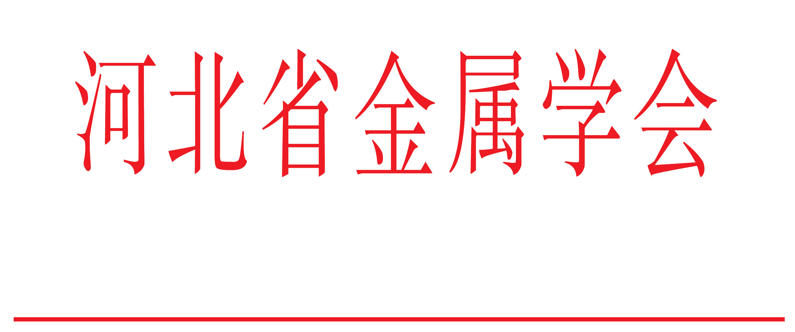

冀金字[2018] 01号

关于举办2018′第四届
钢锭与锻件生产新工艺、新技术峰会的通知

各相关单位：
由河北省金属学会、重机行业炼钢分会、中国金属学会电冶金分会、山东金属学会共同主办，冶金交流中心协办的“第四届钢锭与锻件生产新工艺、新技术峰会”定于2018年4月11日在山东省济南市章丘银座佳悦大酒店召开。
为满足我国高端机械制造业对钢材质量稳定性和一致性的要求,实现重机、钢铁企业的炼钢、浇注、锻造工艺技术及管理技术相互学习交流、相互促进、共同发展的目的。会议特邀北京科技大学、上重、中科院金属所、上海交通大学、上海电机学院、燕山大学、章丘机电研究所、中国一重等特钢企业、重机行业的专家、教授，围绕钢锭、锻件生产新工艺，节能、环保技术,冶金缺陷对锻件质量的影响，钢锭冶金质量的评价, 钢锭的凝固技术，新产品开发等钢锭、锻件生产的关键技术和行业关心的议题作专题报告并与参会者交流答疑。
会议期间将组织参观中机（济南）精密成形工程技术有限公司。现将会议事宜通知如下：
一、会议时间：2018年4月11-12日（会期二天 ）
二、报到时间：2018年4月10日全天
三、会务费：
1、相关省学会和冶金交流中心会员单位1600元/人（包括资料费、交通费、考察费）；非会员单位1800元/人；各相关设备辅助单位2500元/人。会议统一安排食宿，费用自理（260元/间），随行司机和家属800元／人。
2、为了满足各类企业及新技术、新产品的展示和形象宣传需要，会议设立大会协办、赞助等项目，并征订会刊、专题发言、展位等宣传项目。
四、参加会议人员：
1.相关省金属（冶金）学会秘书长及代表；
2.各企业相关技术主管和技术骨干；
3.院校教授学者、设计院（所）相关科技人员；
4.相关企业有关高端新型设备、技术，工程厂商等的管理人员。
五、其它：
1.因购票需要实名制，参会代表提前购置返程票。
2.请参会代表务必于3月31日前将参会回执传真至0311-83499578或邮箱：yejinzg@126.com，以便我们妥善安排会务。
六、联系人：
河北省金属学会：张敬民 13933074669 0311—85689536
冶金交流中心： 尚美诺 15230111569 0311—83499578
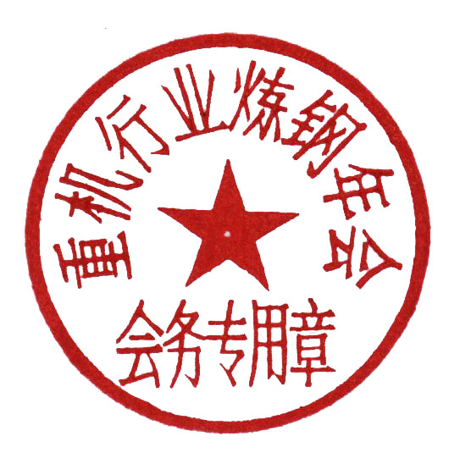
倪宝梅 15373652759
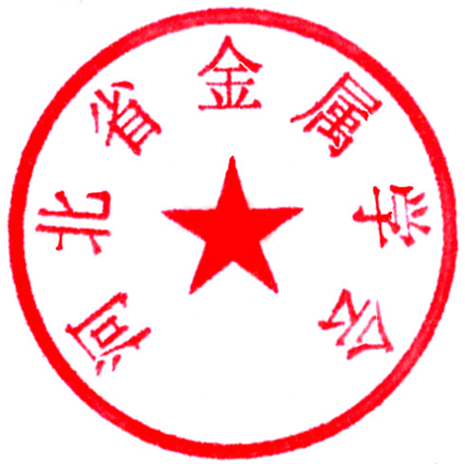
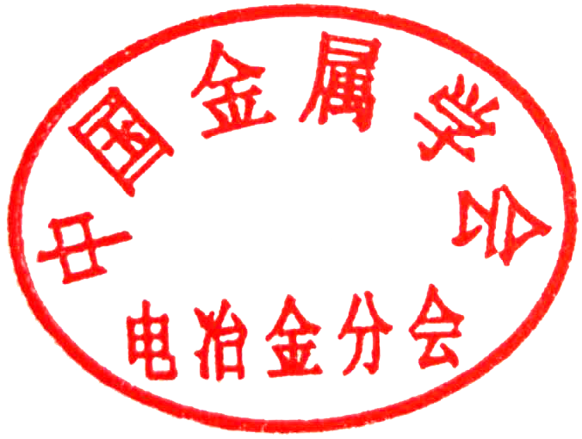
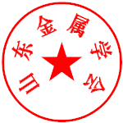

2018年1月18日
主题词：钢锭与锻件生产 技术峰会 通 知
抄 报： 中国金属学会 河北省科学技术协会
河北省金属学会办公室 2018年1月19日印发
附件1：
第四届钢锭与锻件生产新工艺、新技术峰会回执表
公司名称 | （务必填写开发票的名称）
增值税专用发票资料（也可另提供图片格式的资料） | 纳税人识别号
增值税专用发票资料（也可另提供图片格式的资料） | 地 址/电 话
增值税专用发票资料（也可另提供图片格式的资料） | 账 号
增值税专用发票资料（也可另提供图片格式的资料） | 开 户 行
增值税专用发票资料（也可另提供图片格式的资料） | 提示：开票资料请务必与贵单位财务核对清楚
代表姓名 | 性 别 | 职务/职称 |  | 手机号 | E-mail
备注：可提前将相应款项汇入以下以下账户，会场可直接领取发票。
公司名称：辛集市锦晟网络科技有限公司
开户银行：中国银行股份有限公司辛集分行
账 号：100635447528
注：请将参会回执于2018年3月31日前传真至：0311-83499578 或发送邮箱至：yejinzg@126.com
附件2：路线图
1公交线路：客运总站乘4路到章丘银座商城站，乘10路到齐鲁涧桥站下车，直达酒店。
2章丘火车站：步行至眼科医院乘坐章丘4路(客运总站-司法警官职业学院)，经过12站，在银座商城下车步行至济南章丘银座佳悦酒店，乘出租10分钟，费用为12元左右。
3济南遥墙国际机场：乘坐309路(邮政互换局-全福立交桥)，经过20站，在济钢下车乘坐k902路(济南长途汽车总站南区-章丘汽车总站)，经过9站，在章丘汽车总站下车步行至客运总站乘坐章丘10路(客运总站-济南植物园)，经过9站，在齐鲁涧桥下车步行至济南章丘银座佳悦酒店。
4自驾路线
- 济青高速刁镇路口到酒店距离18.2公里，驾车大约25分钟。
（2）京沪高速埠村路口到酒店约20分钟。
